**รายงาน 1**

หัวข้อ

* ศึกษาการ Fine-tune โมเดล Stable Diffusion ให้เข้ากับ Dataset ที่ต้องการ ในที่นี้เป็นภาพสถานที่
* ทำความเข้าใจโค้ดบางส่วนที่ต้องใช้ประกอบการ Fine-tune

การ Fine-tune โมเดล

คือ การปรับเปลี่ยนบางสิ่งเพียงเล็กน้อยเพื่อให้ได้ประสิทธิภาพตามที่ต้องการ (พจนานุกรม Oxford) ฉะนั้นการ Fine-tune โมเดล Stable Diffusion ในโปรเจกต์นี้ ก็คือ การปรับเปลี่ยนด้วยการให้โมเดลเรียนรู้ภาพประเภทหนึ่ง ๆ เพื่อให้โมเดล ผลิตภาพให้มีลักษณะค่อนไปทางนั้นได้ดีขึ้น อาทิ ถ้า Fine-tune ด้วยภาพตัวการ์ตูน โมเดลนั้นก็จะผลิตภาพออกมาไปในรูปแบบที่เหมือนตัวการ์ตูนมากขึ้น

ภาพที่ใช้ Fine-tune จะต้องมีลักษณะจำเพาะที่เด่นชัด ยกตัวอย่างเช่น ภาพโลโก้ ภาพเสื้อผ้า เพราะถ้า Fine-tune ด้วยภาพที่มีความแตกต่างมากเกินไป อาทิ ภาพสถานที่ท่องเที่ยวที่ไม่ได้เจาะจง โมเดลจะผลิตภาพออกมาได้เละ

ต่อมาเป็นเรื่องโค้ดที่ใช้ประกอบการ Fine-tune

from google.colab import drive

drive.mount('/content/drive/', force_remount=True)

data_path = "/content/drive/My Drive/Colab_Datasets"

โค้ดชุดนี้ ทำหน้าที่เชื่อมต่อ Google Drive ของบัญชีที่ใช้บน Colab โดยการเรียก Path ก็ทำด้วยการอ้างอิงเป็น “/content/drive/My Drive/…” โดยข้อมูลใน Google Drive จะมีทั้งที่เป็นภาพที่ต้องการนำมา Fine-tune และไฟล์ .csv (Microsoft Excel Comma Separated Values File) ที่มีไว้เก็บชื่อภาพที่ไว้ใช้อ้าง path และ Caption ของภาพ

รูปภาพประกอบด้วย โต๊ะ

คำอธิบายที่สร้างโดยอัตโนมัติ

**รายงาน 2**

หัวข้อ

* ทำความเข้าใจโค้ดบางส่วนที่ยังไม่ได้ทำความเข้าใจ เพื่อให้รู้ว่า โค้ดแต่ละส่วน มีที่มาที่ไปอย่างไร

มาทำความเข้าใจโค้ดต่าง ๆ ที่ต้องใช้ในการ Fine-tune กันเถอะ!

from google.colab import drive

drive.mount('/content/drive/', force_remount=True)

  # เป็นการเชื่อม Google Drive กับ Colab

  # force_remount คือ บังคับให้เชื่อมทุกครั้งที่โค้ดรันผ่าน

data_path = "/content/drive/My Drive/Colab_Datasets/pokemon_dataset"

  # path ใน Google Drive ที่มีทั้งไฟล์ภาพ และไฟล์ .csv ที่ระบุชื่อไฟล์ภาพพร้อม Caption

data_frame = pd.read_csv(os.path.join(data_path, "data.csv"))

  # os.path.join(a, "b") มันก็เหมือน concat ของ String เพียงแต่เปลี่ยนรูปเป็น path แทน

  # os.path.join(data_path, "data.csv") จะกลายเป็น

  # /content/drive/My Drive/Colab_Datasets/pokemon_dataset/data.csv

  # pd.read_csv จะเป็นการอ่าน path ที่อยู่ในรูปของ .csv (Microsoft Excel)

  # แล้วแปลงให้อยู่ในรูปของตาราง ดังตัวอย่างข้างล่าง

  #     image_path    caption

  # 0   image_0.png   a drawing of a green pokemon with red eyes

  # 1   image_1.png   a green and yellow toy with a red nose

  # 2   image_2.png   a red and white ball with an angry look on its...

data_frame["image_path"] = data_frame["image_path"].apply(

    lambda x: os.path.join(data_path, x)

)

  # ข้อมูลใน Column "image_path" แทนที่ด้วย os.path.join(data_path, x)

  # โดย x คือ path ใน image_path นั้น ๆ ส่วน data_path ก็คือ

  # /content/drive/My Drive/Colab_Datasets/pokemon_dataset/

data_frame.head()

  # ไล่แสดงส่วนหัว (คล้าย ๆ กับคำสั่ง head ใน Linux เลย)

PADDING_TOKEN = 49407

MAX_PROMPT_LENGTH = 77

tokenizer = SimpleTokenizer()

def process_text(caption):

    tokens = tokenizer.encode(caption)

    # แปลงให้ชุดอักขระ กลายเป็น token ในรูป array ตัวเลข

    # เช่น จาก "a" เป็น [49406, 320, 49407]

    # จาก "an" เป็น [49406, 550, 49407]

    # และจาก "and" เป็น [49406, 537, 49407]

    # สังเกตว่า a, an, and เมื่อ encode แล้ว ข้อมูลจะแตกต่างกันอย่างสิ้นเชิง

    # จะทำให้ไม่มองว่า and เกิดจาก a ประกอบกับ n และ d

    # ทำให้สามารถทำให้เครื่องเรียนรู้ความแตกต่างของคำได้อย่างชัดเจน

    tokens = tokens + [PADDING_TOKEN] * (MAX_PROMPT_LENGTH - len(tokens))

    # ทำให้ array หนึ่ง token มีความยาวสูงสุด 77 ตัว ตาม MAX_PROMPT_LENGTH

    # ส่วน PADDING_TOKEN ก็คือขนาดตัวเลขสูงสุดในแต่ละ index ก็คือ 49407

    return np.array(tokens)

    # ส่งค่ากลับเป็น array ที่อยู่ในรูป token

tokenized_texts = np.empty((len(data_frame), MAX_PROMPT_LENGTH))

# len(data_frame) คือ ขนาดของ data_frame

# np.empty(axb) คือ สร้าง array ขนาด axb ที่ข้อมูลข้างในจะเป็นค่าขยะ

all_captions = list(data_frame["caption"].values)

# สร้าง list จากค่าตาม column ชื่อ caption

for i, caption in enumerate(all_captions):

    tokenized_texts[i] = process_text(caption)

    # เติม tokenized_text ซึ่งเป็น array ที่มีแต่ค่าขยะ

    # ให้กลายเป็น token ที่ผ่านเมธอด process_text(caption)

**ความแตกต่างระหว่างข้อความ**

**ที่ไม่ได้ทำให้เป็น Token กับที่ทำให้เป็น Token**

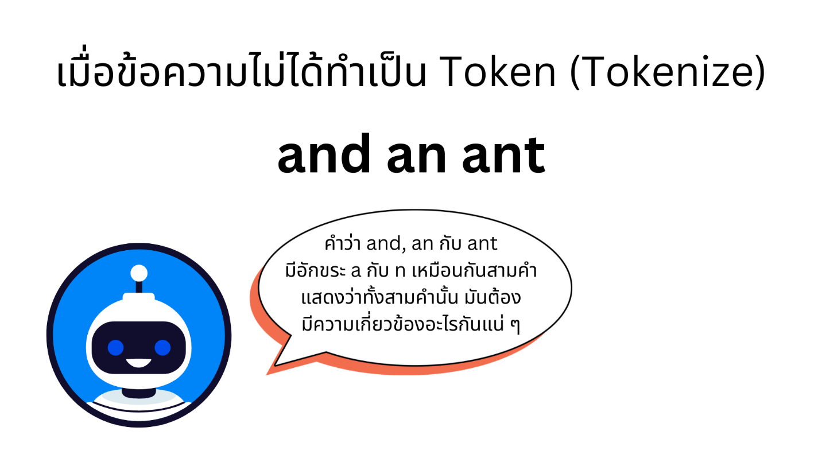

รูปภาพประกอบด้วย แผนภาพ

คำอธิบายที่สร้างโดยอัตโนมัติ

RESOLUTION = 256

AUTO = tf.data.AUTOTUNE

POS_IDS = tf.convert_to_tensor([list(range(MAX_PROMPT_LENGTH))], dtype=tf.int32)

# สร้างวัตถุที่ถูกแปลงเป็น Tensor (a.k.a. multi-dimensional array)

# เทียบกับ array ที่เป็น 1 มิติ และ matrix ที่เป็น 2 มิติ

augmenter = keras_cv.layers.Augmenter(

    # ตัวทำหน้าที่ดัดแปลงรูป

    layers=[

        keras_cv.layers.CenterCrop(RESOLUTION, RESOLUTION),

        # crop ภาพบริเวณตรงกลาง ความละเอียด 256 x 256

        keras_cv.layers.RandomFlip(),

        # สุ่มพลิกกลับภาพ

        tf.keras.layers.Rescaling(scale=1.0 / 127.5, offset=-1),

        # Normalize ด้วยการปรับช่วงค่าแต่ละ channel ของภาพ จาก 0->255 ให้เป็น 0->2

        # offset คือเลื่อน ในที่นี้คือเลื่อนเพิ่มขึ้นไป -1 จาก 0->2 ให้เป็น (-1)->1

    ]

)

text_encoder = TextEncoder(MAX_PROMPT_LENGTH)

# สร้าง TextEncoder ขนาด MAX_PROMPT_LENGTH

ละ channel ของภาพ จาก 0->255 ให้เป็น 0->2

        # offset คือเลื่อน ในที่นี้คือเลื่อนเพิ่มขึ้นไป -1 จาก 0->2 ให้เป็น (-1)->1

    ]

)

text_encoder = TextEncoder(MAX_PROMPT_LENGTH)

# สร้าง TextEncoder ขนาด MAX_PROMPT_LENGTH

def process_image(image_path, tokenized_text):

    image = tf.io.read_file(image_path)

    # ดึงภาพจาก path

    image = tf.io.decode_png(image, 3)

    # แกะภาพให้อยู่ในรูปที่มี channel 3 ช่อง (RED, GREEN, BLUE)

    image = tf.image.resize(image, (RESOLUTION, RESOLUTION))

    # ปรับขนาดภาพ ให้มีความชัดเป็น 256x256

    return image, tokenized_text

    # ส่งค่ากลับเป็นภาพที่ถูกประมวลผล และ tokenized_text

def apply_augmentation(image_batch, token_batch):

    return augmenter(image_batch), token_batch

    # ดัดแปลงเฉพาะแค่ภาพ

def run_text_encoder(image_batch, token_batch):

    return (

        image_batch,

        token_batch,

        text_encoder([token_batch, POS_IDS], training=False),

    )

    # ทำให้อยู๋ในรูปของ กลุ่มภาพ, กลุ่ม token และ ข้อความที่ถูก encode

def prepare_dict(image_batch, token_batch, encoded_text_batch):

    return {

        "images": image_batch,

        "tokens": token_batch,

        "encoded_text": encoded_text_batch,

    }

    # สร้างพจนานุกรมที่มี ภาพ, token และ ข้อความที่ถูก encode

def prepare_dataset(image_paths, tokenized_texts, batch_size=4):

# เตรียม dataset ด้วยการ

    dataset = tf.data.Dataset.from_tensor_slices((image_paths, tokenized_texts))

    # หั่นภาพและข้อความที่เป็น token ออกจากรูป Tensor

    dataset = dataset.shuffle(batch_size * 10)

    # สับ dataset แบบสุ่ม ๆ โดยให้แต่ละครั้งมีจำนวนที่ถูกสับอยู่ 4 x 10

    dataset = dataset.map(process_image, num_parallel_calls=AUTO).batch(batch_size)

    # เรียกใช้เมธอด process_image โดยจะรันเมธอดแบบ parallel อย่างอัตโนมัติ

    # เสร็จแล้วก็แบ่งชุด Dataset ให้แต่ละชุดมีขนาดเป็น 4 ตาม batch_size

    dataset = dataset.map(apply_augmentation, num_parallel_calls=AUTO)

    # เรียกใช้เมธอด apply_augmentation และรันเมธอดแบบ parallel อย่างอัตโนมัติ

    dataset = dataset.map(run_text_encoder, num_parallel_calls=AUTO)

    # เรียกใช้เมธอด run_text_encoder และรันเมธอดแบบ parallel อย่างอัตโนมัติ

    dataset = dataset.map(prepare_dict, num_parallel_calls=AUTO)

    # เรียกใช้เมธอด prepare_dict และรันเมธอดแบบ parallel อย่างอัตโนมัติ

    return dataset.prefetch(AUTO)

    # ส่งค่ากลับเป็น dataset ที่จะส่งไปให้อย่างอัตโนมัติ

training_dataset = prepare_dataset(

    np.array(data_frame["image_path"]), tokenized_texts, batch_size=4

)

# สร้าง dataset ที่ผ่านการเตรียม โดยใช้ข้อมูลจาก data_frame คอลัมน์ image_path

# ข้อความที่ถูกทำเป็น token และให้ batch_size เป็น 4

sample_batch = next(iter(training_dataset))

# ดึงตัวอย่าง training_dataset

for k in sample_batch:

    print(k, sample_batch[k].shape)

    # แสดง sample_batch แต่ละตัว พร้อมทั้งระบุขนาดด้วย

**รายงาน 3**

หัวข้อ

* รันโค้ดที่หาได้บน Colab เพื่อทดสอบว่า สามารถทำงานได้จริงหรือไม่ และถ้าหากเกิดปัญหา จะต้องหาทางแก้ไขว่าต้องทำอย่างไร

ผลการรัน

* สิ่งที่ค้นพบ (เพิ่งรู้) คือ Colab ไม่รอบรับการป้อนข้อมูลด้วยแป้นพิมพ์ ทำให้โค้ดที่ต้องมีการยืนยันด้วยแป้นพิมพ์ ไม่สามารถรันต่อได้ วิธีแก้ปัญหาคือ ต้องรันด้วยเครื่องคอมพิวเตอร์ของตนเองแทน
* โค้ด Finetune ที่ใช้ไลบรารี่ Keras จะกินทรัพยากรมากกว่า Pytorch มาก ๆ ทำให้ไม่สามารถใช้รันด้วย Colab โดยที่ไม่เสียค่า Compute unit ได้ วิธีแก้ปัญหาคือ อาจต้องจ่ายเงินอย่างน้อยไม่เกิน 350 เพื่อซื้อ Compute unit 100 หน่วย โดยวิธีแก้ปัญหานี้ จะใช้เป็นทางเลือกสุดท้ายเท่านั้น เพราะแผนเดิมของโปรเจกต์ ไม่ได้ต้องการให้เสียเงิน